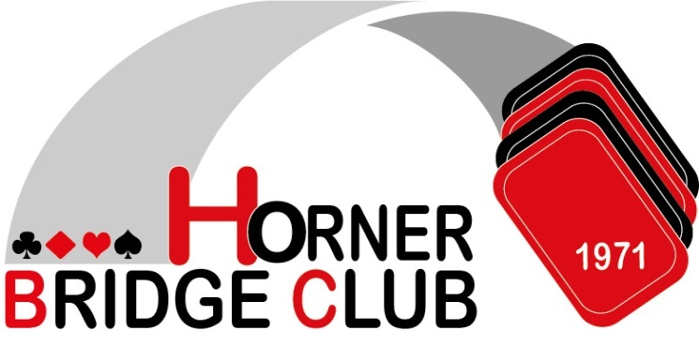

Horner najaarsdrive op zaterdag 7 oktober 2023

wegens groot succes herhaling van deze gezellige en
goed verzorgde drive in Beegden

Locatie Gemeenschapshuis ’t Leuke, Leukenstraat 6, 6099 AR Beegden.
Ruime parkeermogelijkheden bij ’t Leuke en nabijgelegen Dorpsplein.
Aanvang 10.15 uur (registratie vanaf 9.15 uur).
Niveau Van thuisbridger t/m meesterklasse NBB, bij opgave te vermelden.
Systeemkaart Verplicht.
Aantal spellen 2 zittingen van 24 spellen.
Indeling in groepen naar sterkte
Uitslag per groep

Programma 10.15 uur: 1e zitting
13.15 uur lunch
14.15 uur: 2e zitting
Einduitslag Circa 18.00 uur.

Inschrijfgeld € 60,00 per paar, te voldoen door overmaking op bankrekening nr.
NL50 RABO 0118 6097 85 t.n.v. Horner Bridge Club.
Hiervoor krijgt u bij ontvangst koffie/thee met vlaai, ’s middags een uitstekend verzorgde lunch en tijdens het wachten op de uitslag een borrelhapje.
Prijzen Prijzen voor de nummers 1 t/m 3 en enkele speciale prijzen.

Meesterpunten Volgens geldende NBB-schaal.

Inlichtingen E-Mail HBC: hornerbridge@gmail.com
Sluitingsdatum 1 oktober of bij het bereiken van 50 paren.

Inschrijven bij voorkeur via de website van de Horner Bridge Club, klik op agenda, www.nbbclubsites.nl/club/23009 of eventueel per e-mail aan hornerbridge@gmail.com. De inschrijving is pas definitief na ontvangst van het inschrijfgeld.
Bij afmelding vóór 1 oktober wordt het inschrijfgeld minus € 5,00 terugbetaald. Bij afmelding vanaf 1 oktober wordt het inschrijfgeld niet terugbetaald.

